附件1
2014年12月7日参会名额及报到时间表
区（市）县 | 人数 | 报到时间
锦江区 | 30 | 9：00-9：30
青羊区 | 30 | 9：00-9：30
金牛区 | 30 | 9：00-9：30
武侯区 | 30 | 9：00-9：30
成华区 | 30 | 9：00-9：30
高新区 | 30 | 9：00-9：30
天府新区成都片区 | 30 | 9：00-9：30
龙泉驿区 | 25 | 9：00-9：30
新都区 | 25 | 9：00-9：30
温江区 | 25 | 9：00-9：30
双流县 | 25 | 13：00-13：30
郫县 | 25 | 13：00-13：30
青白江区 | 25 | 13：00-13：30
金堂县 | 25 | 13：00-13：30
大邑县 | 25 | 13：00-13：30
蒲江县 | 25 | 13：00-13：30
新津县 | 25 | 13：00-13：30
都江堰市 | 25 | 13：00-13：30
彭州市 | 25 | 13：00-13：30
邛崃市 | 25 | 13：00-13：30
崇州市 | 25 | 13：00-13：30
石室中学、成都七中、树德中学 | 各10 | 9：00-9：30
五十二中、特殊教育学校 | 各5 | 9：00-9：30
成都外国语学校、成都实验外国语学校、北师大成都实验中学、成都盐道街外语学校 | 各10 | 9：00-9：30
合计 | 640

附件2
2014年12月8日参会名额及报到时间表
区（市）县 | 人数 | 报到时间
锦江区 | 10 | 8：10-8：50
青羊区 | 10 | 8：10-8：50
金牛区 | 10 | 8：10-8：50
武侯区 | 10 | 8：10-8：50
成华区 | 10 | 8：10-8：50
高新区 | 10 | 8：10-8：50
天府新区成都片区 | 10 | 8：10-8：50
龙泉驿区 | 10 | 8：10-8：50
新都区 | 10 | 8：10-8：50
温江区 | 10 | 8：10-8：50
双流县 | 10 | 8：10-8：50
郫县 | 10 | 8：10-8：50
青白江区 | 10 | 8：10-8：50
金堂县 | 10 | 8：10-8：50
大邑县 | 10 | 8：10-8：50
蒲江县 | 10 | 8：10-8：50
新津县 | 10 | 8：10-8：50
都江堰市 | 10 | 8：10-8：50
彭州市 | 10 | 8：10-8：50
邛崃市 | 10 | 8：10-8：50
崇州市 | 10 | 8：10-8：50
石室中学、成都七中、树德中学 | 各5 | 8：10-8：50
五十二中、特殊教育学校 | 各2 | 8：10-8：50
成都外国语学校、成都实验外国语学校、北师大成都实验中学、成都盐道街外语学校 | 各3 | 8：10-8：50
合计 | 241

附件3
2014年12月8日参会人员报名表
填报时间： 填报人：
区（市）县 | 会场 | 单位 | 姓名 | 职务 | 联系电话 | 邮箱
 | 主会场
 | 分会场

附件四
树德中学光华校区地图
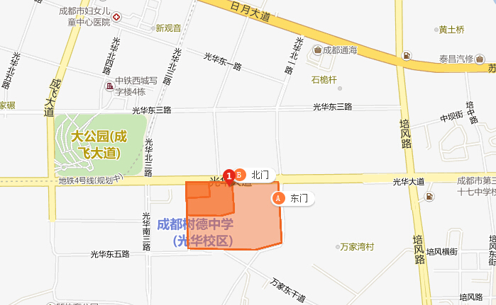
注意：参会的同志请将汽车停放于光华大道北侧（即光华校区北门对面），尽量不要停放在南侧。
参会的同志请于光华校区东门签到进入。

